**Сушко (Чапляй) Настасья (Suszkowa (Czaplajowna) Nastazya)**

6 ноября 1804 г – венчание с молодым Грыгором Сушко с деревни Разлитье (НИАБ 136-13-920, лист 10об, №7/1804-б (ориг)).

**НИАБ 136-13-894:** Лист 10об. **Метрическая запись №7/1804-б (ориг).**

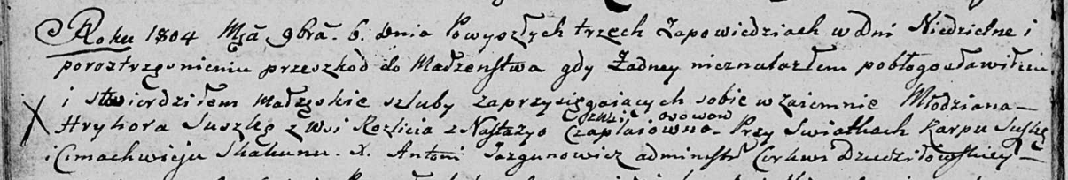

Дедиловичская Покровская церковь. 6 ноября 1804 года. Метрическая запись о венчании.

Suszko Hryhor – жених, молодой, с деревни Разлитье.

Czapłajowna Nastazya – невеста, с деревни Осовo.

Suszko Karp – свидетель.

Skakun Cimachwiey – свидетель.

Jazgunowicz Antoni – ксёндз.